|  |
| --- |
| 情報理論 第5回 レポート課題  クラス： 　A B C （自分のクラス名のみ残し、他のクラス名を消してください）  所属（コース）：  学生番号：  氏名： |
|  |

1. 図3【練習問題3.4】 右の図1（教科書の図3.9）のモデルで表されるマルコフ情報源 $S$ の遷移確率行列 $Π$ を求めよ．

図1（教科書の図3.9）

1. 【練習問題3.5】 上の問題の図1（教科書の図3.9）で表されるマルコフ情報源において，時点 $0$ で状態 $s_{0}$ にいたとして，時点2で状態 $s_{1}$ にいる確率はいくらか．ただし、時点は0, 1, 2, …, と考える。（ヒント：講義スライドの例題3.6をよくみて考えよう。ある時点で状態 $i$ にいたときに、 $t$ 時点後に状態 $j$ に行く確率 $p_{i,j}^{(t)}$ は、行列 $Π$ を用いてどう表せるか？）
2. 【練習問題3.6】つぎの図に対応するマルコフ情報源 $S$ の定常分布 $w$ を求めよ．また，この情報源 $S$ が定常分布にあるときの各記号の生起確率を求めよ．（ヒント：講義スライドの例題3.7を参照。定常分布 $w$ と遷移確率行列 $Π$ についてある連立方程式を立てることができるので、それを解く。）

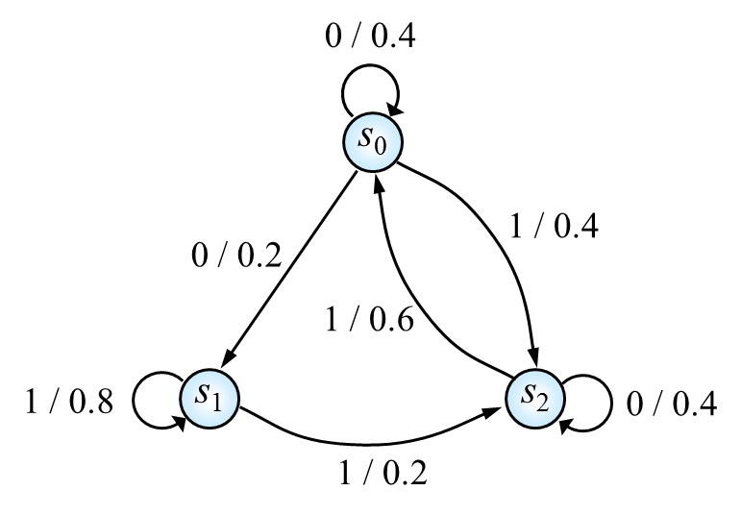

図2（教科書 p51の図）